**Case: Registratie Voortgang Trainees (RVT)**

We willen een webapplicatie maken waarbij voor alle studenten in Educom wordt bijgehouden hoe ver ze met bepaalde technieken zijn. Dit wordt later ook gebruik om de matrix te vormen.

Hierbij wordt per “thema” een aantal concepten vastgelegd die alle docenten kunnen gebruiken.

Een “concept” heeft een thema waarop later gegroepeerd kan worden en een checkbox of deze moet worden meegenomen in de rapportage voor kantoorpersoneel. Standaard is er ook een wekenblok waarin dat concept aan bod komt (zie bijgevoegde Excel sheet), maar een docent kan deze overschrijven en voor al zijn gekoppelde studenten dat specifieke concept in een ander blok zetten. Daarnaast kan hij ook nog per student een concept in een ander blok behandelen. Iedere docent heeft een “standaard curriculum” met de concepten die standaard op ‘actief’ worden gezet als hij een nieuwe trainee aanmaakt.

Als een docent een nieuwe trainee aanmaakt wordt voor deze trainee een curriculum samengesteld op basis van de standaard curriculum van deze docent. Daarna kan hij het curriculum voor de betreffende trainee nog aanpassen.

De docent kan een “beoordelingen” doen van de ‘actieve’ concepten (en niet actieve concepten actief maken) in het curriculum voor deze trainee en dan per “concept” een aantal sterren geven (0 is ook toegestaan als de trainee er nog niet aan dit concept begonnen is) en optioneel een commentaar eraan geven. Per beoordelingen kan een docent een feedback tekst voor de kandidaat en een feedback tekst voor het kantoorpersoneel toe te voegen. Bij het begin van een “beoordeling” wordt de sterren en de feedback van de vorige beoordeling van deze trainee gebruikt om deze alvast in te vullen.

Een beoordelingen kan tijdelijk worden opgeslagen om er op een later moment aan verder te gaan, deze beoordelingen is dan nog niet voor de andere gebruikers zichtbaar.

Om een registratie definitief te maken moet de docent de beoordelingen “submitten” en daarna is hij ook voor de andere gebruikers zichtbaar en wordt de datum van de registratie op de huidige dag gezet.

De “weekblokken” die standaard aanwezig zijn: week 1 & 2, week 1 t/m 3, week 3 & 4, week 4 t/m 6, week 5 & 6, week 7 & 8, week 7 t/m 9, na week 8 en na week 9.

Een “thema” bestaat uit een naam, een twee- of drie-letterige afkorting en een korte beschrijving van max 150 tekens.

Per “user” wordt een email (= login), (encrypted) password, naam, rol, datum actief en datum inactief bijgehouden en alleen voor trainees: een koppeling met een docent.

Er zijn 5 rollen gebruikers Admin, Docent, Sales, Kantoor en Trainee, voor de rechten zie volgende paragraaf.

**Users:**

* Voor alle rollen
  + een log in scherm
  + een logout mogelijkheid
  + mogelijkheid tot wijziging wachtwoord (welke beveiligd worden opgeslagen).
* Admin
  + Toevoegen nieuwe docenten en kantoor users
  + Toevoegen nieuwe concepten, thema’s, weekblokken
  + Koppelen docenten aan kantoor users
  + Inzien, wijzigen alle beoordelingen alle trainees
* Docenten
  + Beoordelingsfuncties voor alle gekoppelde trainees
  + Toevoegen Concepten aan bestaande thema’s en default blok kiezen en positie in de lijst.
  + Blok waarin het bestaande concept zit overschrijven (dit is per docent)
  + Volgorde hoe de lijst wordt gepresenteerd aanpassen (dit is per docent een offset)
  + Aanmaken trainees (automatisch gekoppeld aan hemzelf)
  + Wijzigen trainees start en eind datum (ook van oud trainees)
  + Aanpassen curriculum trainee (o.a. een concept actief maken, of concepten van blok veranderen)
  + Uitdraaien voortgang (denk aan een voortgangsrapportage)
  + Terug kijken voorgaande beoordelingen
* Sales
  + Zien recente beoordelingen (alle gekoppelde trainees)
  + Wijzigen voortgang voordat deze wordt uitgedraaid
  + Terug kijken voorgaande beoordelingen
* Kantoor
  + Zien recente beoordelingen (alle gekoppelde trainees)
  + Uitdraaien voortgang (zoals deze eventueel door sales is aangepast)
  + Terug kijken voorgaande beoordelingen
* Trainee
  + Zien recente beoordeling
  + Terug kijken voorgaande beoordelingen

Schermen en functionaliteiten hieronder:

**Docenten scherm:**

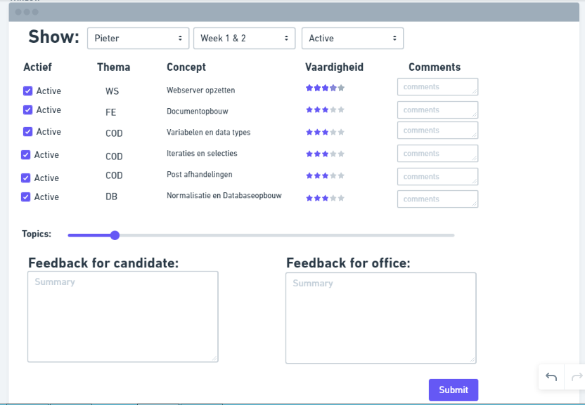

Bovenin selectieknoppen voor:

* Kandidaat uit de lijst van actieve trainees die gekoppeld zijn aan hem.
* Concepten uit een bepaalde weekblok te selecteren, of “alle weekblokken” weergeven
* Het selecteren van alle, de active of de inactive concepten voor de betreffende kandidaat

Sortering kan op

Per concept:

* Aan te vinken of deze actief of inactief is voor de kandidaat (inactieve zijn niet zichtbaar voor de kandidaat)
* Kandidaats vaardighedenniveau in sterren aan te geven. Nog toe te voegen aan de sterren de beschrijving:
  + Matig, redelijk, voldoende, goed, uitstekend
* Een optionele commentaar
* Bij geen rating ziet de kandidaat wel het concept, maar als zijnde niet aan begonnen
* Elk concept heeft een thema waar deze onder valt.

Een slider (mag ook een verticale slider zijn naast de concepten):

* Om te zorgen dat de concepten op 1 pagina passen. standaard worden de meest recent gewijzigde concepten bovenin weergegeven.

Feedback tekstvlakken:

* Eén voor kantoor personeel. De feedback hier is niet zichtbaar voor de kandidaat
* Eén voor de kandidaat

Overige:

* Alle informatie van de laatste keer feedback wordt onthouden.

Daarnaast voor de docent:

* Een menuscherm voor de docent, waarin hij een nieuwe trainee kan toevoegen
* Een edit scherm om een default curriculum op te stellen met welke concepten actief zijn en in welk weekblok deze vallen.
* Een edit scherm om een curriculum aan te passen voor een trainee met welke concepten actief zijn en in welk weekblok deze vallen.
* Bovenstaande 2 edit schermen mogen ook gecombineerd worden door in de “trainee” selectie box voor het default curriculum de tekst “(default)” als naam te gebruiken

**Kandidatenscherm**

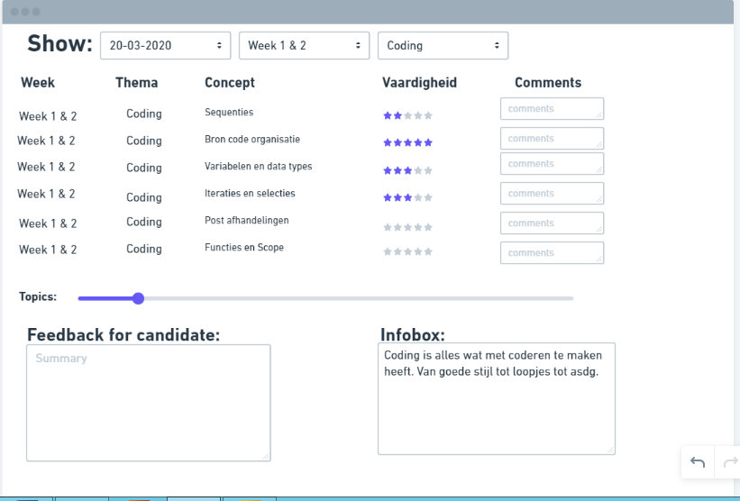

Selectieknoppen voor:

* Datum feedback (zodat hij ook eerdere feedback terug kan kijken)
* Week van concepten (of alle)
* Specifiek thema (multiple select, na login is alles geselecteerd)

Kandidaat kan niks invullen. Hij kan enkel inzien.

In de info box staat voor ieder selecteert thema een korte beschrijving gescheiden door een witregel.

**Kantoorscherm & Sales**

Vrijwel identiek aan het kandidatenscherm met twee extra selectie velden: Docent (met lijst van de gekoppelde docenten) en Trainee (met lijst van de aan de geselecteerde docent gekoppelde trainees)

Kantoor personeel kan extra feedback zien vanuit de docent (i.p.v. het infobox). Daarnaast moet kantoor een uitdraai kunnen maken van de behandelde thema’s en concepten in een kennismatrix. Eerst moet hiervan een preview komen, welke door kantoor (sales) is te wijzigen, alvorens er een Word/pdf/Excel uitdraai komt.

**Voortgang scherm**

* Een paar voorbeelden, nog niet over uit:

**Obv thema’s en aantal concepten hoger dan 3 ster, op huidige week (misschien iets voor tegen het eind als kennismatrix):**

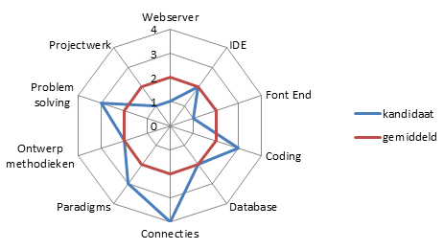

**Obv weken en afgeronde concepten (3 ster of meer):**

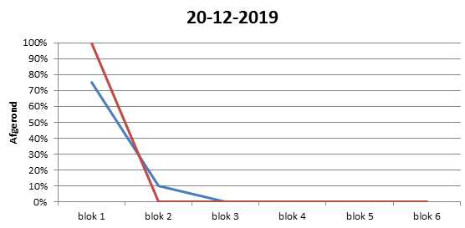

* **Rood is target op de week waar we in zitten**
* **Blauw is actief**